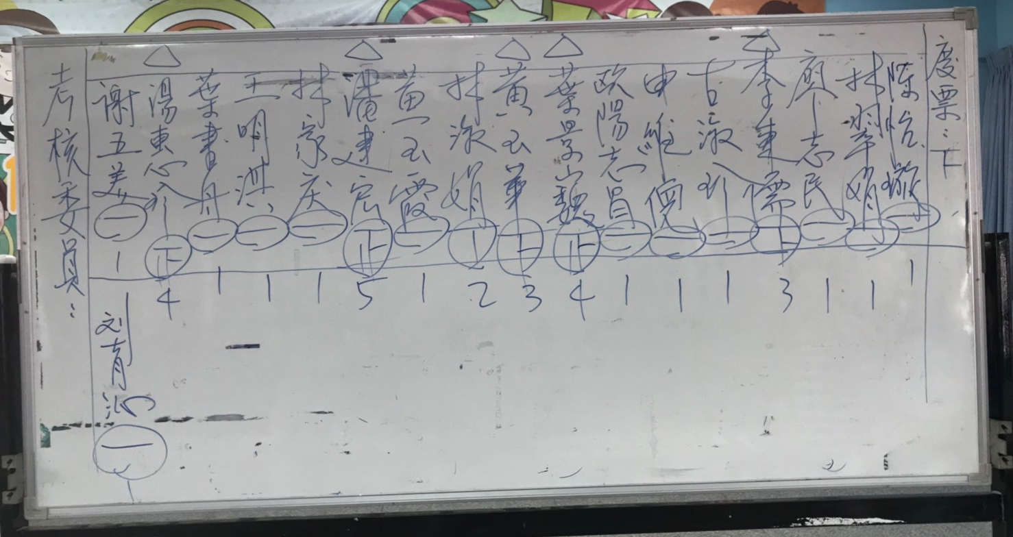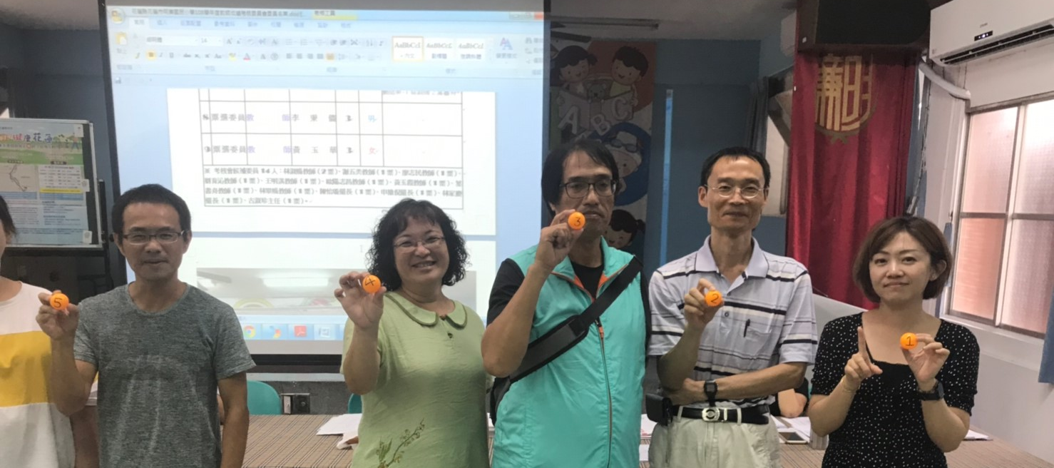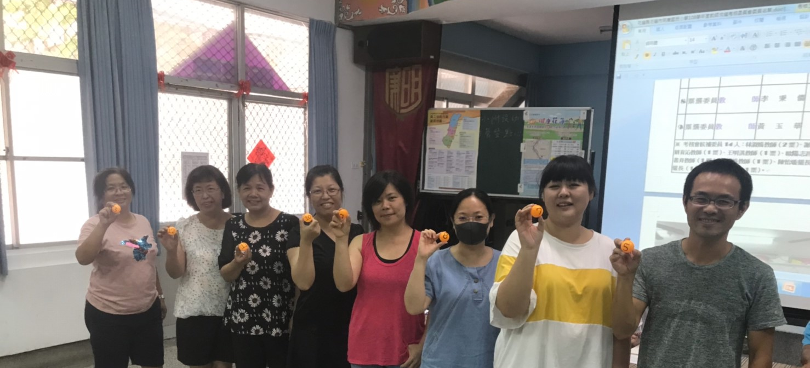
花蓮縣花蓮市明廉國民小學108學年度教師成績考核委員會委員名單
附註：1.除教務、學務、人事主管及教師會代表等4名為當然委員外，另票選委員5名。
2.依性別平等教育法規定，任一性別委員應占委員總數三分之一以上。
3.委員每滿三人應有一人為未兼行政職務教師；未兼行政職務教師人數之計算，
應排除教師會代表。
【法令：公立高級中等以下學校教師成績考核辦法第9條+性別平等教育法第16條。】
應聘名單 |  | 職務 | 姓名 | 票數 | 性別 | 備註
1 | 當然委員 | 教務處主任 | 蔡淑娟 |  | 女
2 | 當然委員 | 學務處主任 | 吳其洲 |  | 男
3 | 當然委員 | 人事室主任 | 張琬琪 |  | 女
4 | 當然委員 | 教師會代表 | 吳雅崝 |  | 女
5 | 票選委員 | 生教組長 | 潘建宏 | 5 | 男
6 | 票選委員 | 註冊組長 | 葉景巍 | 4 | 男
7 | 票選委員 | 教師 | 湯惠珍 | 4 | 女
8 | 票選委員 | 教師 | 李秉儒 | 3 | 男
9 | 票選委員 | 教師 | 黃玉華 | 3 | 女
※ 考核會候補委員13人：林淑娟教師（2票）、申維倪組長（1票）、歐陽志昌教師（1票）、林家慶組長（1票）、陳怡璇組長（1票）、廖志民教師（1票）、王明淇教師（1票）、林翠娟教師（1票）、劉育沁教師（1票）、古淑珍主任（1票）、黃玉霞教師（1票）、葉書舟教師（1票）、謝五美教師（1票）。

